#---------------------------------------------------------------------------------------------------------------

Steady.py

讀取檔案路徑在同資料夾/O_steadyflow/steady/中所有的data，資料夾裡的data是O型管不同螺旋槳旋轉函數下，adv量測流速的資料

轉速為R0=-50、-100、-150、-200、-250、-300、-350、-400、-450、-500、50、100、150、200、250、300、350、400、450、500、550

最後得到的O_steady.csv中的數據

R是螺旋槳轉速R0

V是adv量測水流平均流速(m/s)

#---------------------------------------------------------------------------------------------------------------

fitfour_order&T_O_Oscillatoryflow.py

讀取檔案路徑在同資料夾/ O_Oscillatoryflow/中T06、T09、T12中所有的data，這個資料夾裡的data是O型管不同螺旋槳旋轉函數下，adv量測流速的資料

週期為T=6、9、12s

轉速為R1=100、200、300、400、500、600、700

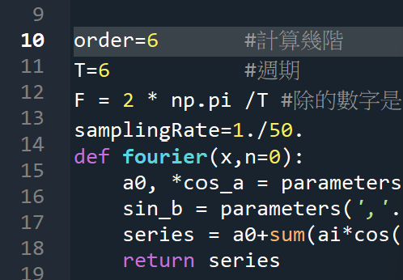

想要擬和幾階函數order就輸入幾階(範圍在6~12階)

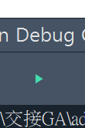

修改完後直接按run，出現名為T6912.csv的csv檔就是擬和後的傅立葉函數

T6912.csv中f行為使用數據的檔名，T0為周期，order輸入為n階，V0~Vn、phi1~phin

可以組合成函數 $V=V_{0}+\sum_{k=1}^{k=n}{V_{i}sin⁡(\frac{2kπt}{T0}+phik)}$ 單位為(m/s)

組合成的函數可以代表使用的case的流速

#------------------------------------------------------------------------------------------------------------

fitfour_order&T_U_Oscillatoryflow.py

讀取檔案路徑在同資料夾/ U_Oscillatoryflow/中U_T06中所有的data，這個資料夾裡的data是U型管不同螺旋槳旋轉函數下，adv量測流速的資料

週期為T=6s

轉速為R1=100、200、300、400、500、600、700



想要擬和幾階函數order就輸入幾階(範圍在6~12階)



修改完後直接按run，出現名為UT06.csv的csv檔就是擬和後的傅立葉函數

UT06.csv中f行為為使用數據的檔名，T0為周期，order輸入為n階，V0~Vn、phi1~phin

可以組合成函數 $V=V_{0}+\sum_{k=1}^{k=n}{V_{i}sin⁡(\frac{2kπt}{T0}+phik)}$ 單位為(m/s)

組合成的函數可以代表使用的case的流速